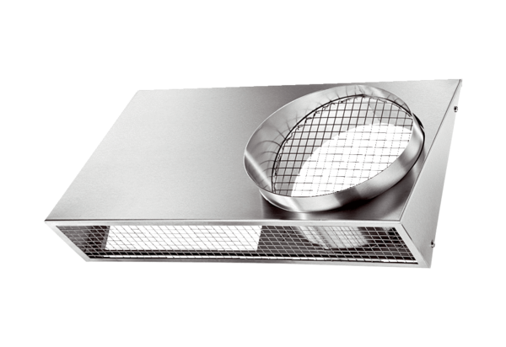Kombinirano zidno postolje KWH 20 LJedinica za pakiranje: 1 komAsortiman: K
Broj artikla: 0152.0063Proizvođač: MAICO

